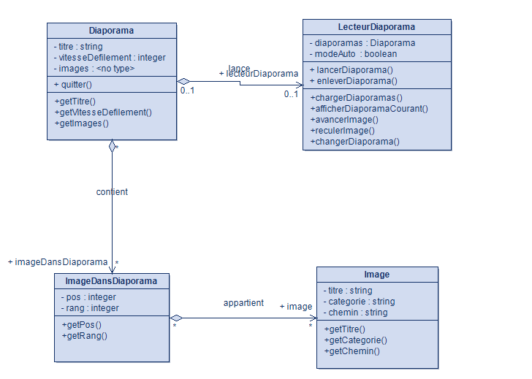

Voici le diagramme des classes de la version v1 avec comme classes présentes : Diaporama, LecteurDiaporama, ImageDansDiaporama et Image.

Chaque classe comporte des attributs particuliers et des méthodes propres à chacun :

**Pour la classe Diaporama :**

**Les attributs :**

-titre (string): Nom que porte le diaporama

-vitesseDefilement (integer) : Vitesse à laquelle les images défileront dans le diaporama

-images (<notype>) : Image contenu dans le diaporama

**Méthode :**

-quitter() : Sert à quitter le diaporama

**Getters :**

-getTitre() : Affiche le titre du diaporama

-getVitesseDéfilement() : Affiche la vitesse du développement du diaporama

-getImages() : Affiche les images contenus dans le diaporama

**Pour la classe LecteurDiaporama :**

**Les attributs :**

-diaporamas(Diaporama) : Diaporama que l’on veut lancer

-modeAuto : Si True alors le diaporama défilera les images automatiquement.

**Méthode :**

-lancerDiaporama() : Démarre la lecture du diaporama

-enleverDiaporama() : Arête la lecture du diaporama

-chargerDiaporama() : Récupére les images et les télécharges pour les implémenter dans le diaporama

-afficherDiaporamaCourant() : Affiche la page sur laquelle on souhaite aller

-avancerImage() : Affiche l’image suivante

-reculerImage() : Affiche l’image précédente

-changerDiaporama() : Change la page sur laquelle on se situe

**Pour la classe ImageDansDiaporama :**

**Les attributs :**

-pos(integer) :Position de l’image dans le diaporama

-rang(integer) : Numéro de l’image dans le diaporama

**Getters :**

-getPos() : Affiche la position de l’image

-getRang() : Affiche le rang de l’image

**Pour la classe Image :**

**Les attributs :**

-titre(string) : Titre de l’image

-categorie(string) : Affiche la catégorie de l’image

-chemin(string) : Répertoire dans laquelle se situe l’image

**Getters :**

-getTitre() : Affiche le titre de l’image

-getCategorie() : Affiche la catégorie de l’image

-getChemin() : Affiche le répertoire dans lequel se trouve l’image